Листок издан по благословению епископа Колпашевского и Стрежевского Силуана.
приходом Храма Всех святых с. Чажемто и назван в честь св.блгв. кн. Петра и кн. Февронии Муромских (память 8 июля. День Семьи, Любви и Верности)
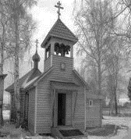
«СЕКРЕТЫ
семейного счастья»
№4(46) апрель 2018г.

«Скажу тебе, если бы не было на земле Пасхи, почернел бы человек от горя! Нужна Пасха человеку!»
(В.А.Никифоров-Волгин )

Светлая заутреня
В.А.Никифоров-Волгин. Рассказ-воспоминание писателя о своём детстве.
Над землей догорала сегодняшняя литургийная песнь: «Да молчит всякая плоть человеча, и да стоит со страхом и трепетом». Вечерняя земля затихала. Дома открывали стеклянные дверцы икон. Я спросил отца:
— Это для чего?
— В знак того, что на Пасху двери райские отверзаются!
До начала заутрени мы с отцом хотели выспаться, но не могли. Лежали на постели рядом, и он рассказывал, как ему мальчиком пришлось встречать Пасху в Москве.
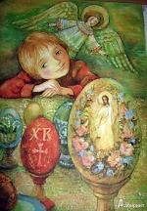
— Московская Пасха, сынок, могучая! Кто раз повидал ее, тот до гроба поминать будет. Грохнет это в полночь первый удар колокола с Ивана Великого, так словно небо со звездами упадет на землю! А в колоколе-то, сынок, шесть тысяч пудов, и для раскачивания языка требовалось двенадцать человек! Первый удар подгоняли к бою часов на Спасской башне...
Отец приподнимается с постели и говорит о Москве с дрожью в голосе:
— Да... часы на Спасской башне... Пробьют, — и сразу же взвивается к небу ракета... а за ней пальба из старых орудий на Тайницкой башне — сто один выстрел!.. Морем стелется по Москве Иван Великий, а остальные сорок сороков вторят ему, как реки в половодье! Такая, скажу тебе, сила плывет над Первопрестольной, что ты словно не ходишь, а на волнах качаешься маленькой щепкой! Могучая ночь, грому Господню подобная! Эх, сынок, не живописать словами пасхальную Москву!
Отец умолкает и закрывает глаза.
— Ты засыпаешь?
— Нет. На Москву смотрю.
— А где она у тебя?
— Перед глазами. Как живая...
— Хватит вам вечать-то, — перебила нас мать, — выспались бы лучше, а то будете стоять на Заутрене соныгами! Мне было не до сна. Встал с постели, ходил из угла в угол, мешал матери стряпать и поминутно ее спрашивал: «Скоро ли в церковь?»
— Не вертись, как косое веретено! — тихо вспылила она. — Ежели не терпится, то ступай, да не балуй там!
До Заутрени целых два часа, а церковная ограда уже полна ребятами. Ночь без единой звезды, без ветра и как бы страшная в своей необычности и огромности. По темной улице плыли куличи в белых платках — только они были видны, а людей как бы и нет.
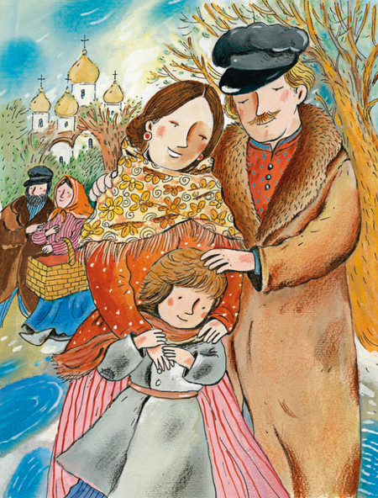
В церкви не стоялось. Вышел в ограду и сел на ступеньку храма. «Где-то сейчас Пасха? — размышлял я, — Витает ли на небе, или ходит за городом, в лесу, по болотным кочкам, сосновым остинкам, подснежникам, вересковыми и можжевельными тропинками, и какой она имеет образ?» Вспомнился мне чей-то рассказ, что в ночь на Светлое Христово Воскресение спускается с неба на землю лествица, и по ней сходит к нам Господь со святыми апостолами, преподобными, страстотерпцами и мучениками. Господь обходит землю, благословляет поля, леса, озера, реки, птиц, человека, зверя и все сотворенное святой Его волей, а святые поют «Христос воскресе из мертвых»... Песня святых зернами рассыпается по земле, и от этих зерен зарождаются в лесах тонкие душистые ландыши... Время близилось к полночи. Ограда все гуще и полнее гудит говором. Из церковной сторожки кто-то вышел с фонарем.
— Идет, идет! — неистово закричали ребята, хлопая в ладоши.
— Кто идет?
—Звонарь Лександра! Сейчас грохнет!
И он грохнул... От первого удара колокола по земле словно большое серебряное колесо покатилось, а когда прошел гуд его, покатилось другое, а за ним третье, и ночная пасхальная тьма закружилась в серебряном гудении всех городских церквей.
Меня приметил в темноте нищий Яков.
— Светловещанный звон! — сказал он и несколько раз перекрестился.
Я увидал отца с матерью. Подошел к ним и сказал:
— Никогда не буду обижать вас! — прижался к ним и громко воскликнул:
— Весело-то как!
А радость пасхальная все ширилась, как Волга в половодье, про которое не раз отец рассказывал. Весенними деревьями на солнечном поветрии заколыхались высокие хоругви. Стали готовиться к крестному ходу вокруг церкви. Из алтаря вынесли серебряный запрестольный крест, золотое Евангелие, огромный круглый хлеб — артос, заулыбались поднятые иконы, и у всех зажглись красные пасхальные свечи.
Наступила тишина. Она была прозрачной и такой легкой, что если дунуть на нее, то заколеблется паутинкой. И среди этой тишины запели: «Воскресение Твое, Христе Спасе, ангели поют на небеси». И под эту воскрыляющую песню заструился огнями крестный ход. Мне наступили на ногу, капнули воском на голову, но я почти ничего не почувствовал и подумал: «Так полагается». Пасха! Пасха Господня! — бегали по душе солнечные зайчики. Тесно прижавшись друг к другу, ночными потемками, по струям воскресной песни, осыпаемые трезвоном и обогреваемые огоньками свечей, мы пошли вокруг белозорной от сотни огней церкви и остановились в ожидании у крепко закрытых дверей. Смолкли колокола. Сердце затаилось. Лицо запылало жаром. Земля куда-то исчезла — стоишь не на ней, а как бы на синих небесах. А люди? Где они? Все превратилось в ликующие пасхальные свечи!
И вот, то огромное, чего охватить не мог вначале, — свершилось! Запели «Христос Воскресе из мертвых».
Три раза пропели «Христос Воскресе», и перед нами распахнулись высокие двери. Мы вошли в воскресший храм, — и перед глазами, в сиянии паникадил, больших и малых лампад, в блестках серебра, золота и драгоценных каменьев на иконах, в ярких бумажных цветах на куличах, вспыхнула Пасха Господня! Священник, окутанный кадильным дымом, с заяснившимся лицом, светло и громко воскликнул: «Христос Воскресе!», и народ ответил ему грохотом спадающего с высоты тяжелого льдистого снега: «Воистину Воскресе!».
Рядом очутился Гришка. Я взял его за руки и сказал:
— Завтра я подарю тебе красное яйцо! Самое наилучшее! Христос Воскресе!
Неподалеку стоял и Федька. Ему тоже пообещал красное яйцо. Увидел дворника Давыда, подошел к нему и сказал:
— Никогда не буду называть тебя «подметалой мучеником». Христос Воскресе!
А по церкви молниями летали слова пасхального канона. Что ни слово, то искорка веселого быстрого огня: «Небеса убо достойно да веселятся, земля же да радуется, да празднует же мир видимый же и невидимый. Христос бо возста, веселие вечное...»
Сердце мое зашлось от радости, — около амвона увидел девочку с белокурыми косами, которую приметил на выносе Плащаницы! Сам не свой подошел к ней, и, весь зардевшись, опустив глаза, я прошептал:
— Христос Воскресе!
Она смутилась, уронила из рук свечечку, тихим пламенем потянулась ко мне, и мы похристосовались... а потом до того застыдились, что долго стояли с опущенными головами.
А в это время с амвона гремело пасхальное слово Иоанна Златоуста:
- «Аше кто благочестив и боголюбив, да насладится сего доброго и светлого торжества... Воскресе Христос, и жизнь жительствует!»

Ни для кого не секрет, как злобно и враждебно боролась советская власть с Православной верой, с верующими людьми. Сколько было совершено кощунственных дел, какая жесткая была проведена пропаганда против религии, против веры в Бога. Особо планировались массовые святотатственные мероприятия в такие Церковные праздники, как Рождество, Крещение Господне, Пасха Христова…
Но вера в Господа и Спасителя нашего Иисуса Христа продолжала жить и даже воскресала в тех коммунистических сердцах, в которых, казалось бы, она умерла навсегда…
Православный писатель В.А.Никифоров-Волгин, принявший мученическую кончину и расстрелянный за веру в 1941 году, в своем рассказе “Солнце играет, или комсомольская заутреня” повествует нам о необыкновенном чуде, чуде воскресения души, оживления ума и сердца известного на весь Советский Союз артиста Александра Ростовцева!
Солнце играет, или комсомольская заутреня
В.А.Никифоров-Волгин. 1938 год
Борьба с пасхальной заутреней была задумана на широкую ногу. В течение всей Страстной недели на видных и
оживленных местах города красовались яркие саженные плакаты:«Комсомольская заутреня! Ровно в 12 ч. ночи. Новейшая комедия Антона Изюмова «Христос вo фраке». В главной роли артист Московского театра Александр Ростовцев. Бездна хохота. Каскады остроумия».
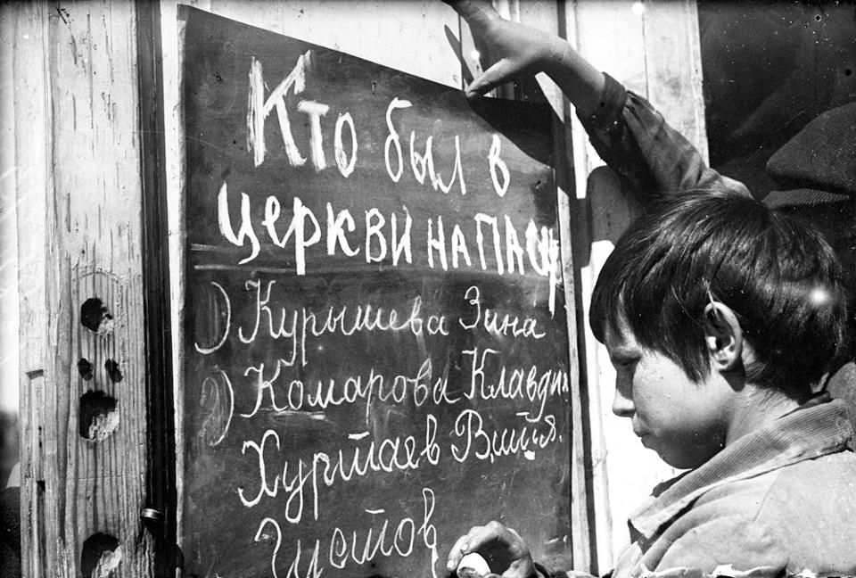
До начала спектакля по всем улицам города прошел духовой оркестр для зазыва публики. Впереди оркестра ражий детина в священнической ризе и камилавке нес наподобие церковной хоругви плакат с изображением Христа в цилиндре. По бокам шли комсомольцы с факелами. Город вздрагивал. К театру шла толпа. Над входом горели красными огнями электрические буквы «Христос во фраке». На всю широкую театральную площадь грохотало радио — из Москвы передавали лекцию «о гнусной роли христианства в истории народов». По окончании лекции на ступеньках подъезда выстроился хор комсомольцев. Под звуки бубенчатых баянов хор грянул плясовую:
Мне в молитве мало проку,
Не горит моя свеча.
Не хочу Ильи пророка,
Дайте лампу Ильича!
Толпа заурчала, взвизгнула, раскатилась хохотом, подбоченилась, оскалилась, хайнула бродяжным лесным рыком:
— Наддай, ребята, поматюжнее!
— Шибче! Прибавь ходу! Позабористее!
— Про Богородицу спойте!.. Про Богородицу!
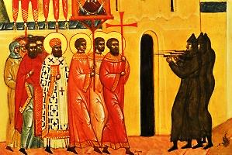
В это время из маленькой церкви, стоявшей неподалеку от театра, вышел пасхальный крестный ход. Там было темно. Людей не видно — одни лишь свечи, тихо идущие по воздуху и поющие далеким родниковым всплеском: «Воскресение Твое Христе Спасе, ангели поют на небеси»…
Завидев крестный ход, хор комсомольцев еще пуще разошелся, пустив в прискачку, с гиканьем и свистом:
Эй ты, яблочко, катись
Ведь дорога скользкая.
Подкузьмила всех святых
Пасха комсомольская.
Пасхальные свечи остановились у церковных врат и запели: «Христос Воскресе из мертвых…»
РАССТРЕЛ КРЕСТНОГО ХОДА В АСТРАХАНИ. ИКОНА. ФРАГМЕНТ
Большой театральный зал был переполнен. Первое действие изображало алтарь. На декоративном престоле — бутылки с вином, графины с настойками, закуска. У престола, на высоких ресторанных табуретах сидели священники в полном облачении и чокались церковными чашами. Артист, облаченный в дьяконский стихарь, играл на гармонии. На полу сидели монашки, перекидываясь в карты. Зал раздирался от хохота. Кому–то из зрителей стало дурно. Его выводили из зала, а он урчал по–звериному и, подхихикивая, кивал на сцену с лицом, искаженным и белым. Это еще больше рассмешило публику. В антракте говорили:
— Это цветочки… ягодки впереди! Вот, погодите… во втором действии выйдет Ростовцев, так все помешаемся от хохота!
Во втором действии, под вихри исступленных оваций, на сцену вышел знаменитый Александр Ростовцев.
Он был в длинном белом хитоне, мастерски загримированный под Христа. Он нес в руках золотое Евангелие.
По ходу пьесы артист должен был прочесть из этой книги два евангельских стиха из заповедей блаженства. Медлительно и священнодейственно он подошел к аналою, положил Евангелие и густым волновым голосом произнес:— Вонмем! В зале стало тихо. Ростовцев начал читать:
— Блаженны нищие духом; ибо их есть Царство Небесное… Блаженны плачущие, ибо они утешатся…
Здесь нужно было остановиться. Здесь нужно было произнести обличительный и страшный по своему кощунству монолог, заключив его словами:— Подайте мне фрак и цилиндр!
Но этого не последовало. Ростовцев неожиданно замолчал. Молчание становится до того продолжительным, что артисту начинают шикать из–за кулис, махать руками, подсказывать слова, но он стоит, словно в лунном оцепенении и ничего не слышит.
Наконец он вздрагивает и с каким–то испугом смотрит на раскрытое Евангелие. Руки его нервно теребят хитон. По лицу проходят судороги. Он опускает глаза в книгу и вначале шепотом, а потом все громче и громче начинает читать дальше:
— Блаженны алчущие и жаждущие правды, ибо они насытятся. Блаженны милостивии, ибо они помилованы будут…
Власть ли его чудесного голоса, обаяние ли артистического его имени, ночная ли тоска по этим гонимым и оплеванным словам нагорной проповеди, образ ли живого Христа встал перед глазами, вызванный кощунственным перевоплощением артиста, — но в театре стояла такая тишина, что слышно было, как звенела она комариным жужжанием. И в эту тишину шли, как пасхальные свечи вокруг церкви, слова Христа:
— Вы свет мира… любите врагов ваших… и молитесь за обижающих вас и гонящих вас…
Ростовцев прочитал всю главу, и никто в зале не пошевельнулся. За кулисами топали взволнованные быстрые шаги, и раздавался громкий шепот. Там уверяли друг друга, что артист шутит, это его излюбленный трюк, и сейчас, мол, ударит в темя публики таким «коленцем», что все превратится в веселый пляшущий дым!
Но на сцене произошло еще более неожиданное, заставившее впоследствии говорить почти всю советскую страну.
Ростовцев перекрестился четким медленным крестом и произнес: «Помяни мя, Господи, егда приидиши во Царствие Твое!..»
Он еще что–то хотел сказать, но в это время опустили занавес. Через несколько минут публике объявили:
— По причине неожиданной болезни товарища Ростовцева сегодняшний наш спектакль не состоится…
Адрес сайта прихода Всех святых с.Чажемто: http://chazemto.cerkov.ru/ Здесь вы можете найти другие выпуски газеты «Секреты семейного счастья». Уважаемые читатели! Просим не использовать газету в бытовых нуждах. Прочтите сами и передайте близким.

